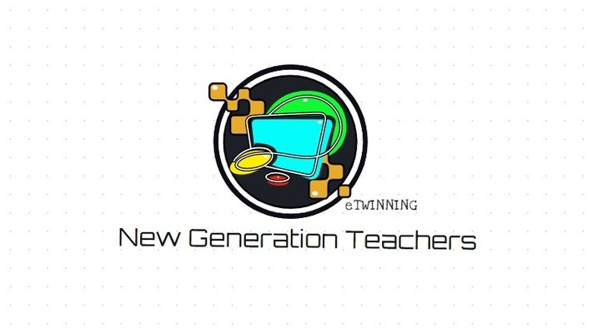

"NEW GENERATION TEACHERS / Web 2.0 Tools”
(Yeni Nesil Öğretmenler / Web 2.0 Araçları)”

Okulumuz İngilizce Öğretmeni Zeynep Güneş E-Twinning Projeleri Kapsamında "New Generation Teachers / Web 2.0 Tools (Yeni Nesil Öğretmenler / Web 2.0 Araçları)” projesini 11. sınıf öğrencilerinin katılımı ile yürütmektedir.
Kurucu üyeliğini Konya/ Beyşehir Karaali Ortaokulu İngilizce öğretmeni Abdurrahman Özel ile Moldova/ Kişinev’de bulunan Gimnaziul cu profil teatral “Ion Luca Caragiale” okulu Bilişim Teknolojileri öğretmeni Svetlana Cojocaru’nun yaptığı proje, Türkiye'nin farklı şehir ve okullarından 6, yabancı ülkelerden 2, toplam 8 ortak okulun öğretmenleri ve aktif öğrencileriyle yürütülmektedir.
Projenin amacı, içinde bulunulan pandemi sürecinde hayatımıza giren ve hep bir parçamız olarak kalacak olan uzaktan eğitim için, çeşitli platformlarda web 2.0 araçları ile yapılan sayısız çalışma ve etkinlikleri araştırıp, bunların içinden eğitim için en iyilerini bir araya getirmek, bu eğitim araçları üzerine öncelikle ülkemizde daha sonra dünya genelinde eğitim webinarları düzenlemek, eğitimde web 2.0 araçları kullanımında diğer meslektaşların da etkin rol almalarını sağlamak, mesleki açıdan öğretmenlerin kendilerini teknoloji ile yenilemesini sağlamak, web 2.0 araçları ile derslerde kullanılabilecek etkinliklerle öğrencileri de dahil ederek etkin öğrenme ortamları oluşturmak ve okul dışında da eğitim öğretimin olabileceği bilincini bireylerde oluşturmaktır. Projenin başarılı olması durumunda Erasmus projesi olarak başvuruda bulunulması hedeflenmektedir.

Projeyi takip etmek ve aktarılan bilgilerden istifade etmek isteyen öğrencilerimiz ve öğretmenlerimiz için projenin sosyal medya hesap linkleri aşağıdadır:

https://twitter.com/home?lang=tr

https://www.facebook.com/groups/877570346393289

